

**Universitatea Tehnică de Construcții din București**

**Facultatea de Hidrotehnică**

**Specializarea: Automatică și Informatică Aplicată**

Programarea Calculatoarelor si Limbaje de Programare II

Profesor Coordonator: Studenți:

Ing. Gabriela Olteanu Trocea David Ionut

Ing. Cosmin Fudulu



**Universitatea Tehnică de Construcții din București**

**Facultatea de Hidrotehnică**

**Specializarea: Automatică și Informatică Aplicată**

Analizator de text

Profesor Coordonator: Studenți:

Ing. Gabriela Olteanu Trocea David Ionut

Ing. Cosmin Fudulu



**Universitatea Tehnică de Construcții din București**

**Facultatea de Hidrotehnică**

**Specializarea: Automatică și Informatică Aplicată**

Cuprins

Motivarea alegerii temei.............................................................................................4

Obiective propuse.......................................................................................................4

Descriere generala......................................................................................................5

Functionalitati si tehnologii folosite...........................................................................5

Structura coudlui.......................................................................................................9

Bibliografie................................................................................................................16



**Universitatea Tehnică de Construcții din București**

**Facultatea de Hidrotehnică**

**Specializarea: Automatică și Informatică Aplicată**

Motivarea alegerii temei:

Alegerea temei a pornit de la dorinta de a avea o interfata usor de citit de catre utilizator in care sunt prezentate mai in detaliu cateva din importantele statistici despre textul pe care urmeaza sa il folosim/scriem. Astfel am ales aceasta tema prin care pe langa ca am avut de invatat si folosit diferite tehnologii precum GTK3 si MSYS2 si diferite parti ale programarii in C am avut si de folosit diferite parti ale limbii si foneticii romane.

Obiective propuse:

Prin realizarea acestui proiect mi-am propus, pe langa aprofundarea cunostintelor dobandite la cursul si laboratorul de Programarea Calculatoarelor si Limbaje de Programare II, sa invat si ceva nou precum folosirea unei interfete grafice in C.

Astfel am gasit GTK3 un toolkit de widgeturi, gratis si open-source, ce este folosit pentru realizarea interfetelor grafice (GUIs) – adica este o librarie ce ofera anumite componente pre-built ce au ca scop construirea aplicatiilor cu interfata grafica.

In ciuda acestor dorinte de aprofundare si invatare pe care eu le-am dorit, a trebuit sa aflu informatii si sa invat si despre MSYS2 o colectie de tooluri si librarii ce ofera un environment pentru construirea, instalarea si rularea anumitor bucati de software pe Windows.

Adica este un bash shell foarte asemanator cu cel de la Linux/Unix ce face instalarea GTK3 mult mai usoara.



**Universitatea Tehnică de Construcții din București**

**Facultatea de Hidrotehnică**

**Specializarea: Automatică și Informatică Aplicată**

Descriere generala:

Acest proiect reprezinta un analizator de text folosin biblioteca GTK3 pentru a oferi interfata grafica. Si are ca functionalitati principale aflarea unor statistici precum totalul de caractere si totalul de caractere fara spatii, urmate de numarul de cuvinte, propozitii, paragrafe si linii de text, dar si numararea literelor mari, mici, a cifrelor si a elementelor de punctuatie

Functionalitati si tehnologii folosite:

Odata cu rularea codului utilizatorul intalneste o interfata grafica relativ simpla:

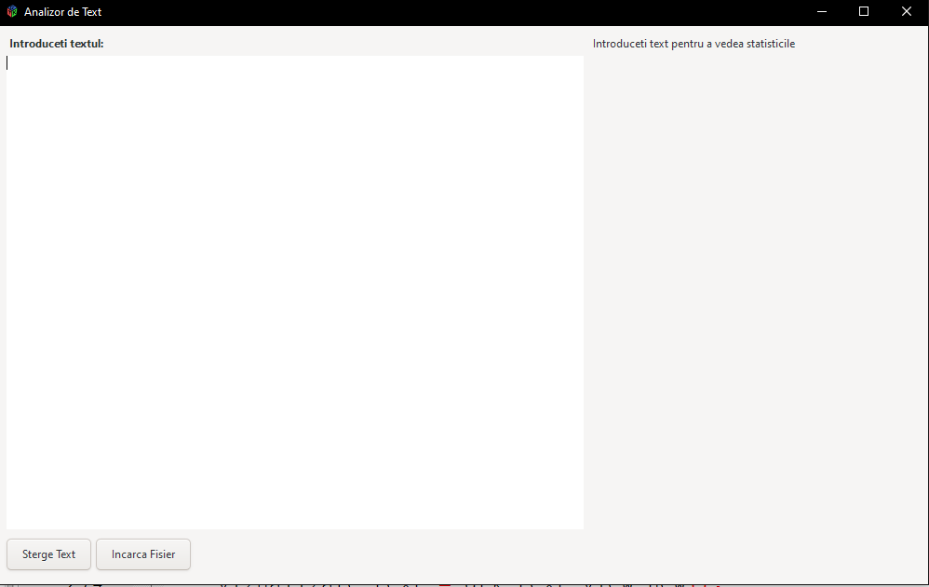

In stanga se observa un textbox unde trebuie introdus textul, iar in dreapta o portiune unde, odata cu introducerea textului si analizarea acestuia, sunt oferite statistici despre textul introdus.

In partea din stanga jos se observa 2 butoane, unul de sterge text a carui functionalitate este sa dea clear la textbox.



**Universitatea Tehnică de Construcții din București**

**Facultatea de Hidrotehnică**

**Specializarea: Automatică și Informatică Aplicată**

Functia ce este apelata pentru golirea bufferului in care se retine textul introdus.



Crearea butonului de stergere.

Pe langa butonul de stergere se observa si un buton de incarcare fisiere. GTK3 ofera posibilitatea de a avea o interfata de incarcare a fisierelor direct in analizatorul de text.

Astfel este folosita functia „incarcare_fisier” pentru a filtra fisierele astfel incat utilizatorul sa nu incarce alt tip de fisiere doar cele de tip „.txt”.

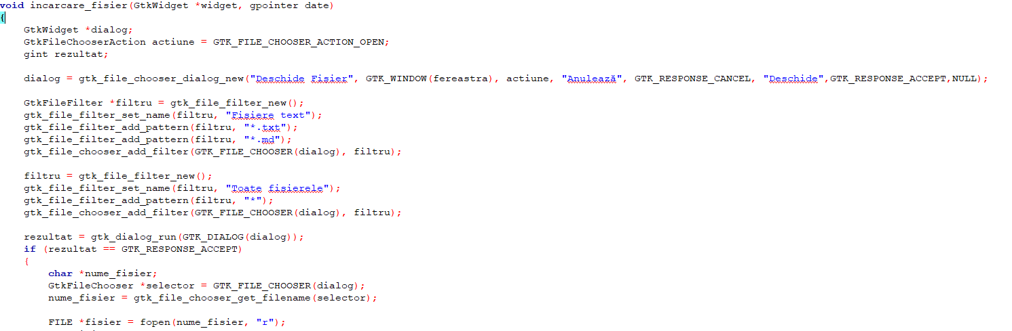

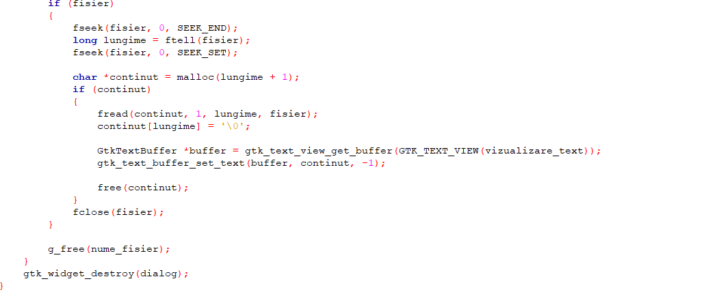

Odata cu selectarea fisierului codul il citeste, iar apoi adauga in bufferul GTK3 textul acestuia.

**Universitatea Tehnică de Construcții din București**

**Facultatea de Hidrotehnică**

**Specializarea: Automatică și Informatică Aplicată**

Sectiunea de statistici se regaseste in partea din dreapta a interfatei grafice si este goala pana la introducerea unui text.

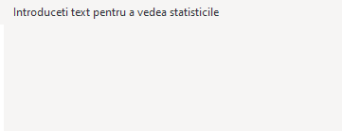

Odata cu introducerea textului apar si statisticile pe care textul le prezinta

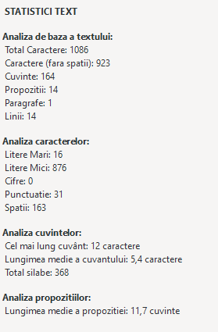

Astfel se pot observa punctele de analiza pe care programul le realizeaza precum:



**Universitatea Tehnică de Construcții din București**

**Facultatea de Hidrotehnică**

**Specializarea: Automatică și Informatică Aplicată**

Analiza de baza a textului, unde se gaseste totalul de caractere si totalul de caractere fara spatii, urmate de numarul de cuvinte, propozitii, paragrafe si linii de text.

Analiza caracterelor, unde sunt numarate si verificate literele mari si mici, cifrele, elementele de punctuatie si totalul de spatii ce se regasesc in text.

Iar apoi se regasesc analiza cuvintelor unde sunt prezentate lungimea medie a cuvintelor, cel mai lung cuvant si totalul de silabe regasite si analiza propozitiilor unde singura functionalitate este lungimea medie a unei propozitii.

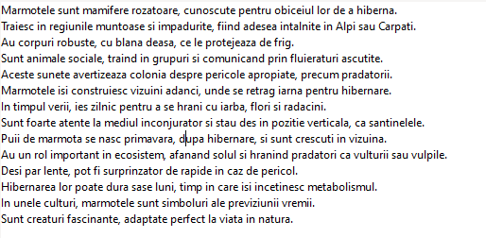

Exemplul de text folosit pentru obtinerea rezultatelor din casuta statistici text.

Toate aceste functionalitati ale aplicatiei nu puteau sa fie realizate fara ajutorul bibliotecii grafice GTK3 toolkitul ce ofera widgeturile, ce realizeaza interfata grafica a aplicatiei. Instalarea acestei biblioteci a fost facuta cu ajutorul distributiei de software MSYS2 ce are ca scop simularea unui spatiu de lucru asemanator cu cel de la Linu/Unix, iar codul a fost realizat si compilat in CodeBlocks, deoarece compilarea codului se realizeaza mai usor cu acest IDE intrucat trebuie doar schimbat compilatorul, in comparatie cu alte IDE-uri in care utilizarea acestei biblioteci grafice este putin mai complicata.



**Universitatea Tehnică de Construcții din București**

**Facultatea de Hidrotehnică**

**Specializarea: Automatică și Informatică Aplicată**

Structura codului:

Intrucat in C, in comparatie cu C++, nu exista clase este definit la inceputul programului, pe langa includerea bibliotecilor necesare, un struct in care se vor regasi elementele ce tin parte de statistica textului.

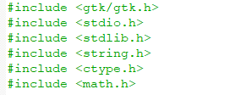

Bibliotecile folosite

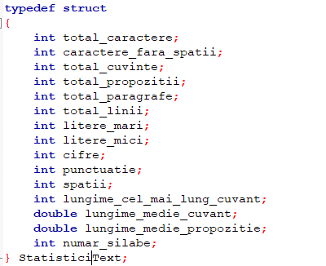

Astfel prin folosirea sintaxei „typedef struct”, structul pe care l-am folosit poate asemana unei clase din C++, intrucat StatisticiText este numele acestuia, variabilele de apel fiind declarate mai tarziu in cod.



**Universitatea Tehnică de Construcții din București**

**Facultatea de Hidrotehnică**

**Specializarea: Automatică și Informatică Aplicată**

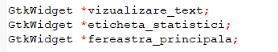

Sunt apoi declarate cu ajutorul bibliotecii GTK3 widgeturile principale folosite in aplicatie.

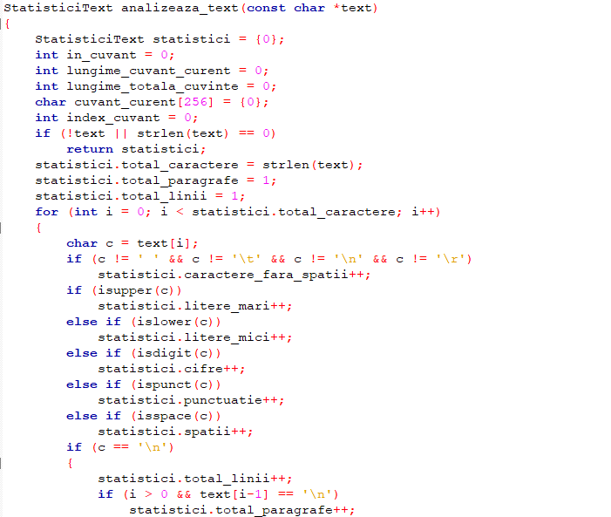



**Universitatea Tehnică de Construcții din București**

**Facultatea de Hidrotehnică**

**Specializarea: Automatică și Informatică Aplicată**

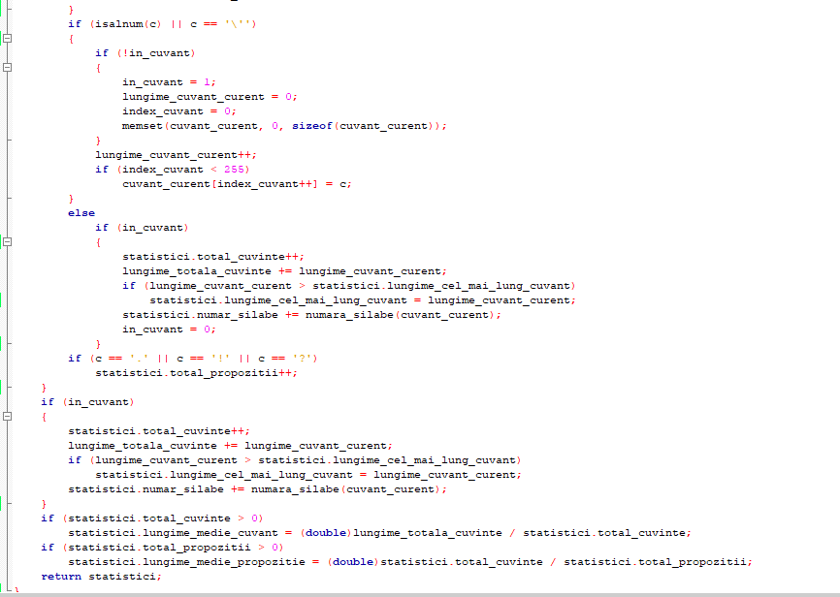

Functia „analizeaza_text” este, asa cum ii sugereaza si numele functia in care sunt realizate majoritatea analizelor facute asupra textului

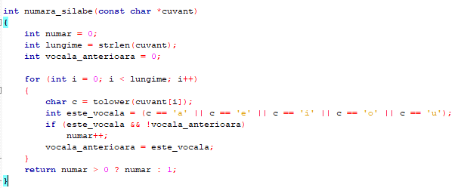



**Universitatea Tehnică de Construcții din București**

**Facultatea de Hidrotehnică**

**Specializarea: Automatică și Informatică Aplicată**

Functia „numara_silabe” realizeaza numararea silabelor din cuvant, lucru care este realizat cu ajutorul regulii de fonetica din limba romana, totusi uneori da rateuri in cazul cuvintelor ce contin diftongi, triftongi sau hiat, acesta fiind unul din primele lucrui ce pot sa fie imbunatatite la cod.

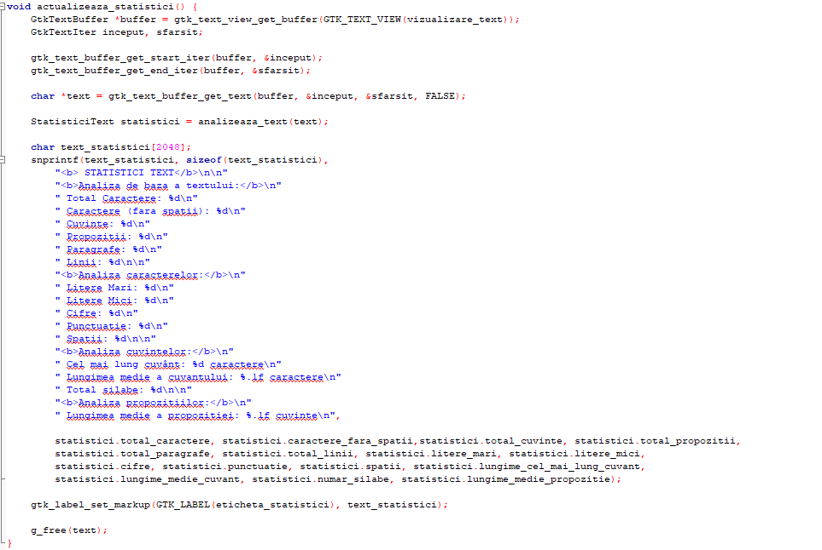

Functia „actualizare_statistici” actualizeaza in timp real continutul casetei de statistici intrucat in momentul in care o schimbare este efectuata asupra textului aceasta este pusa in bufferul de text, astfel diferentele in boxul de statistici apar fara ca utilizatorul sa astepte. O functie nou invatata pe langa cele aduse de GTK3 este „snprintf” ce formateaza textul dar scrie rezulatul in buffersi limiteaza numarul de caractere ce poate sa fie scris.

**Universitatea Tehnică de Construcții din București**

**Facultatea de Hidrotehnică**

**Specializarea: Automatică și Informatică Aplicată**

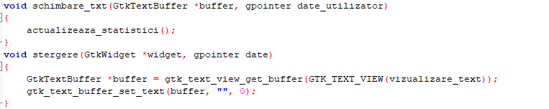

Functiile de „schimbare _txt” ce apeleaza actualizarea statisticilor si „stergere” ce goleste bufferul.

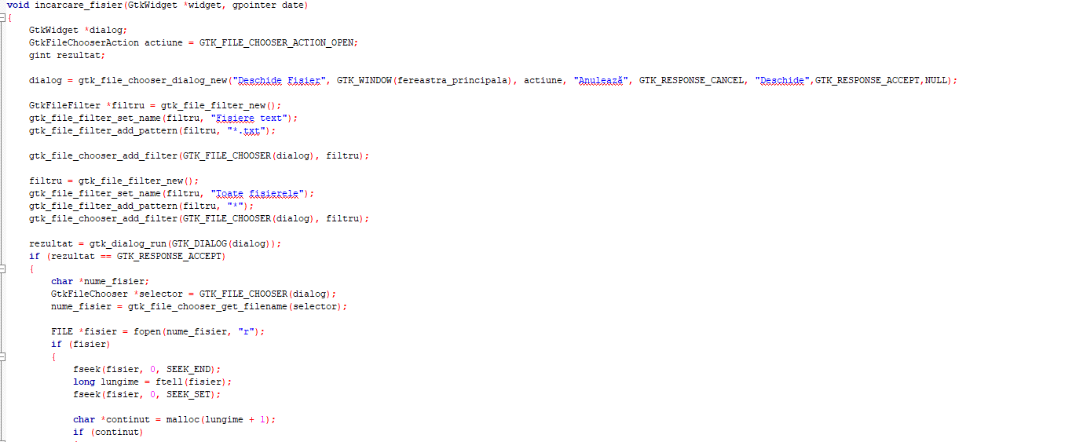

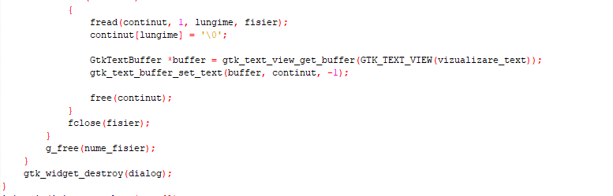

Functia de „incarcare_fisier” ce , cu ajutorul bibliotecii GTK3 deschide un alt window din care se pot selecta fisiere de tip text ce pot sa fie introduse in casuta de text a aplicatiei



**Universitatea Tehnică de Construcții din București**

**Facultatea de Hidrotehnică**

**Specializarea: Automatică și Informatică Aplicată**

Ultima functie este cea „main” unde biblioteca GTK3 are nevoie de folosirea unor argumente de tip „int argc” si „char *argv[]”, ce se numesc command line arguments si au ca scop realizarea unei modalitati ca biblioteca sa poata sa actioneze cu ajutorul Cmd-ului.

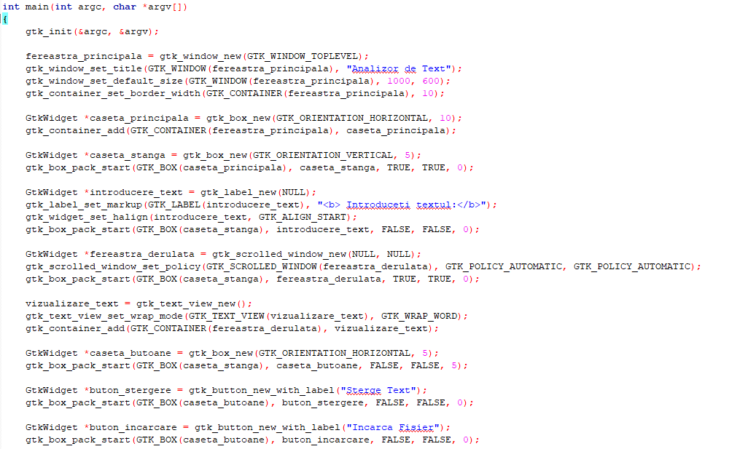



**Universitatea Tehnică de Construcții din București**

**Facultatea de Hidrotehnică**

**Specializarea: Automatică și Informatică Aplicată**

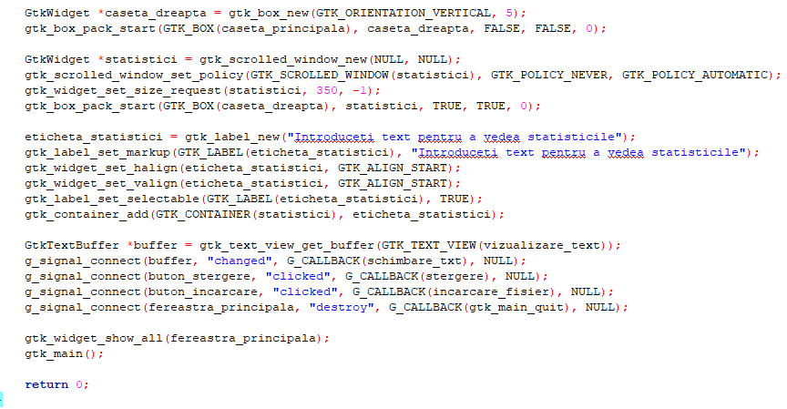

In functia main sunt astfel realizate operatiunile de „click” ale celeor 2 butoane, dar si cea de inchidere a aplicatiei, cat si aparitia widgeturilor pe ecaran si apelarea functiilor aferente acestora.

Concluzie:

Aplicatia de analizare a textului a fost un bun prilej pentru a aprofunda diferitele informatii obtinute de la laboratoarele si cursurile de Programarea Calculatoarelor si Limbaje de Programare 2, dar si intalnirea si invatarea unor tehnologii noi, ce au ajutat la realizarea proiectului.



**Universitatea Tehnică de Construcții din București**

**Facultatea de Hidrotehnică**

**Specializarea: Automatică și Informatică Aplicată**

Bibliografie:

<https://docs.gtk.org/gtk3/getting_started.html>

<https://cplusplus.com/reference/cstdio/snprintf/>

<https://www.msys2.org/>

<https://www.msys2.org/docs/what-is-msys2/>

<https://www.youtube.com/watch?v=rUJFYOCbuDg>

<https://www.youtube.com/watch?v=TlwWKzJFNqo>